Hai vụ nổ dưới nước làm hư hại tàu chở dầu tại cảng Savona
Theo MI News Network
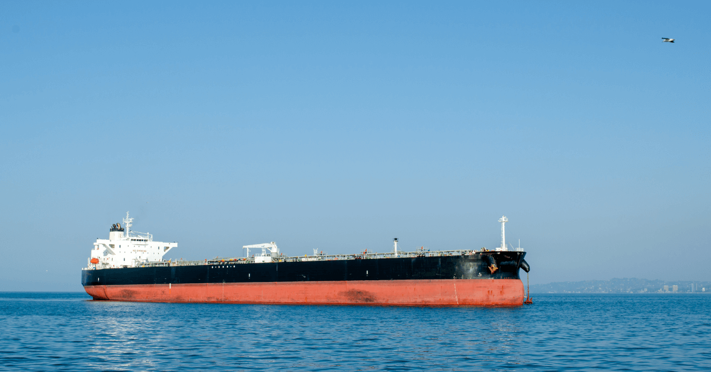
Chính quyền Ý đang điều tra một vụ nghi là tấn công sau khi hai vụ nổ dưới nước làm hư hại thân tàu chở dầu Seajewel khi tàu này đang dỡ dầu thô tại cảng Savona.
Vụ nổ đã xảy ra trong khoảng thời gian từ ngày 14 đến ngày 15 tháng 2 và hoạt động làm hàng của tàu đã bị đình chỉ ngay lập tức.
Theo báo cáo, thuyền viên trên tàu đã nghe thấy hai tiếng nổ lớn trong đêm. Sau đó, khi kiểm tra thân tàu, người ta đã phát hiện ra hai mảng tôn vỏ tàu bị hư hỏng và có một lỗ thủng dài khoảng một mét. Vụ nổ đã làm cong các tấm tôn vỏ vào bên trong tàu cho thấy có lực tác động từ bên ngoài.
Các thợ lặn đã kiểm tra tàu đã phát hiện ra cá chết ở trong khu vực, điều này càng làm dấy lên lo ngại về một vụ nổ ở bên ngoài tàu.
Seajewel, một tàu chở dầu thô cỡ Aframax được đóng năm 2009 và mang cờ Malta, thuộc sở hữu của công ty Thenamaris của Hy Lạp, công ty đã vận hành tàu này từ năm 2021.
Con tàu đã đến Ý từ Algeria và đang buộc tại một phao của cảng dầu để dỡ hàng khi bị hư hỏng.
Các cơ quan chức năng của Ý, bao gồm văn phòng công tố viên Savona và một đơn vị chống khủng bố từ Genoa, đã mở một cuộc điều tra.
Chính quyền cảng Savona xác nhận rằng "những bất thường" đã được phát hiện trong quá trình dỡ hàng, dẫn đến việc tạm dừng hoạt động để phòng ngừa.
Chính quyền cảng địa phương tuyên bố rằng tàu vẫn chắc chắn về mặt kết cấu và không có nguy cơ tràn dầu hoặc ô nhiễm trong khu vực. Không ai trong số 23 thành viên thủy thủ đoàn bị thương.
Các nhà điều tra đang xem xét nhiều khả năng khác nhau, bao gồm phá hoại, hỏng hóc cơ học hoặc hư hỏng do va chạm trước đó.
Tuy nhiên, họ đã loại trừ khả năng xảy ra vụ nổ từ bên trong tàu. Lực lượng bảo vệ bờ biển Ý và thợ lặn chuyên dụng từ La Spezia đã được triển khai để thu thập thêm bằng chứng.
Các phương tiện truyền thông địa phương đã liên kết tàu Seajewel với hoạt động buôn bán dầu mỏ của Nga, với dữ liệu theo dõi cho thấy con tàu này đã dừng nhiều lần tại cảng Novorossiysk của Nga trong những tháng gần đây để vận chuyển dầu đến Thổ Nhĩ Kỳ.
Hãng thông tấn Ukraine đưa tin rằng tàu chở dầu này đã chở dầu của Nga ít nhất ba lần trong năm 2024, vào tháng 2, tháng 3 và tháng 5.
Sự cố này xảy ra sau một vụ việc tương tự liên quan đến tàu chở dầu Koala thuộc sở hữu của Síp, tàu này đã bị nổ khi neo đậu tại cảng Ust-Luga của Nga một tuần trước đó. Ban đầu, chính quyền Nga mô tả đây là vụ nổ buồng máy, nhưng các chuyên gia an ninh cho rằng con tàu có thể đã bị nhắm mục tiêu bằng mìn limpet.
Công ty tình báo hàng hải Ambrey Analytics đã báo cáo rằng nhiều tàu có liên quan đến hoạt động buôn bán dầu mỏ của Nga đã bị nổ trong những tuần gần đây.
Tàu Seajewel có hồ sơ kiểm tra sạch, với đợt đánh giá của Kiểm tra của Nhà nước có Cảng gần đây nhất tại Mỹ vào tháng 6 năm 2023 chỉ phát hiện ra một vấn đề nhỏ với hệ thống phát hiện cháy.
Tàu này được bảo hiểm thông qua câu lạc bộ NorthStandard có trụ sở tại Vương quốc Anh. Công ty Thenamaris đã xác nhận việc tuân thủ các quy định quốc tế và đang hợp tác với các cơ quan chức năng của Ý.
Công ty không tiết lộ liệu có tìm thấy bất kỳ chất nổ nào trên thân tàu hay thiết bị nổ có thể được gắn vào tàu bằng cách nào.
----------------------------

